

**MEMORIAL DESCRITIVO PARA PINTURA DA CAPELA MORTUÁRIA DE BOCAINA DO SUL**

**PREFEITURA MUNICIPAL DE BOCAINA DO SUL (SC)**

Bocaina do Sul (SC), 14 de novembro de 2019.

1. **CONSIDERAÇÕES PRELIMINARES**

**INTERESSADO:** Prefeitura Municipal de Bocaina do Sul (SC), CNPJ: 01.606.852/0001-90. **PREFEITO:** Luiz Carlos Schmuler.

**RESP. TÉCNICO:** Eng. Civil Thiago Rocha Karnopp – CREA-SC: 163030-6.

**SERVIÇO:** Pintura da Capela Mortuária de Bocaina do Sul.

**LOCAL:** Rua Olga Conceição Schlichting, Nossa senhora de Fátima, Bocaina do Sul (SC), CEP: 88538-000.

1. **APRESENTAÇÃO**

O presente memorial descritivo tem por objetivo fornecer as informações necessárias para a pintura da referida edificação.

As imagens a seguir mostram a situação atual da edificação em questão.

**Imagem 01 –** Capela mortuária de Bocaina do Sul – Fachada Frontal

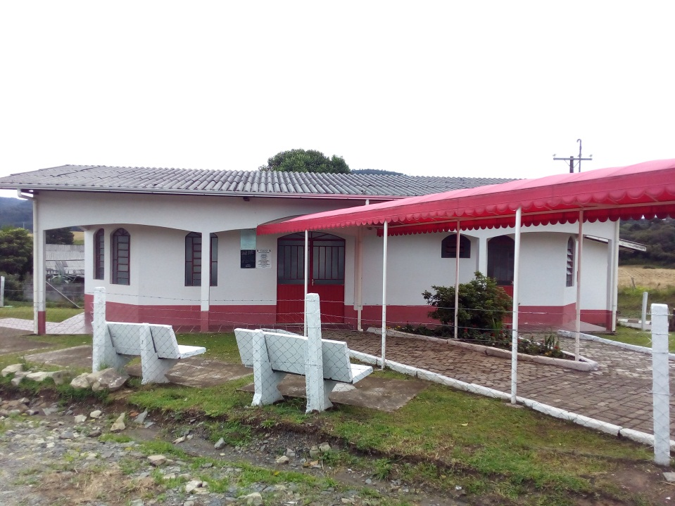

**Imagem 02 –** Capela mortuária de Bocaina do Sul

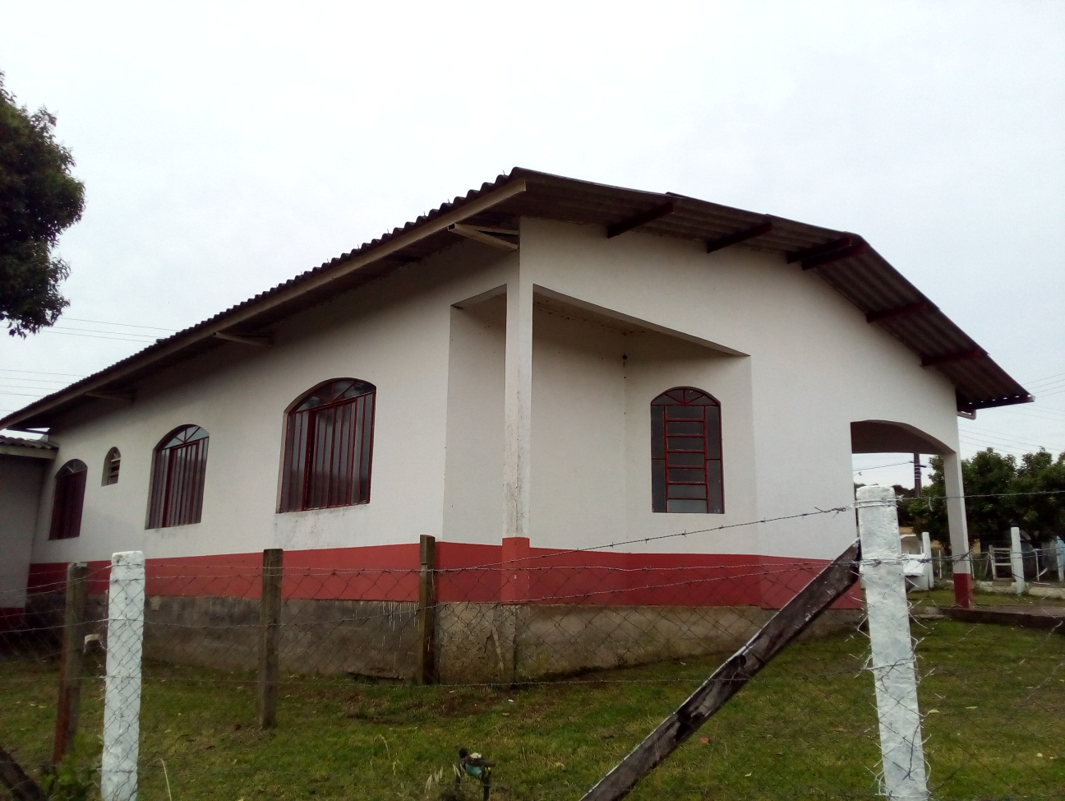

**Imagem 03 –** Capela mortuária de Bocaina do Sul

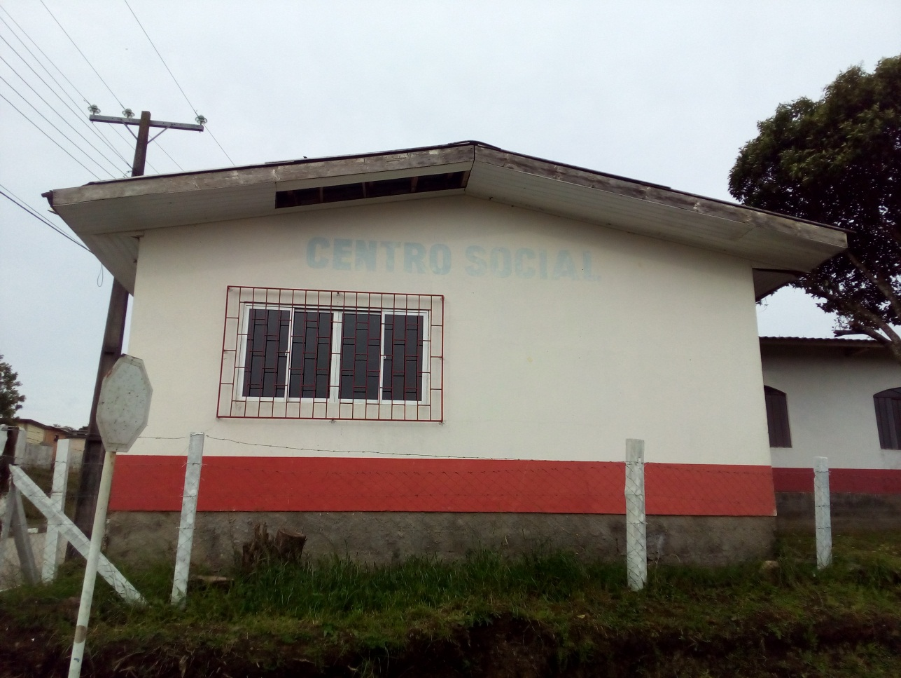

**Imagem 04 –** Capela mortuária de Bocaina do Sul

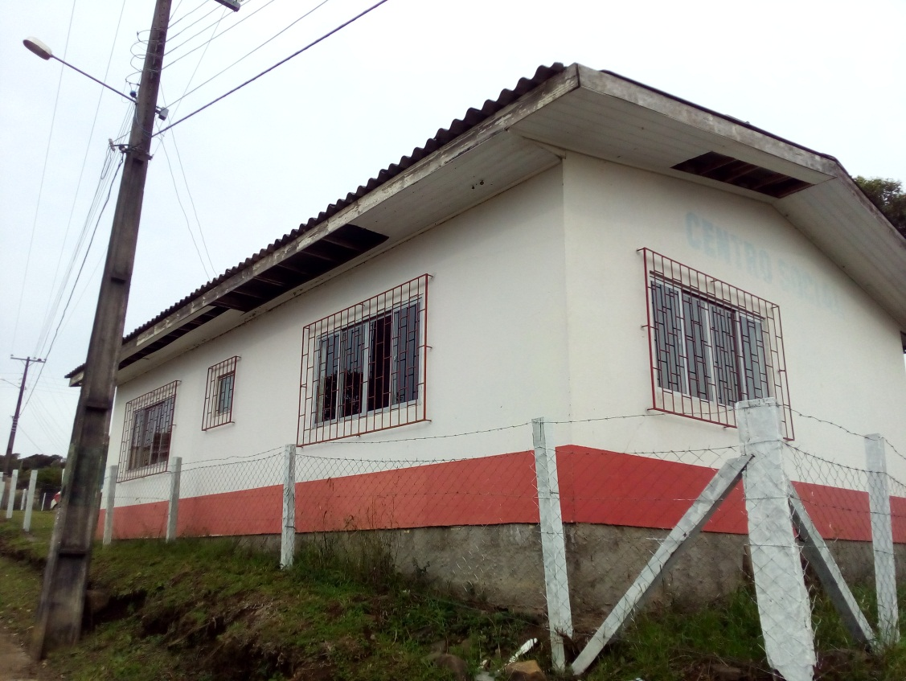

1. **DESCRIÇÕES GERAIS**

* Alvenarias: 363,26 m²;
* Aberturas e beirais: 92,10 m²;
* Estruturas metálicas: 14,71 m².

Deverão ser executadas as pinturas, com no mínimo 02 demãos, em todas as paredes externas com tinta acrílica sobre selador acrílico, e selador esmalte e tinta esmalte para aberturas e elementos metálicos e tinta a óleo sobre fundo nas aberturas e demais elementos em madeira.

As cores a serem utilizadas são o vermelho, branco e verde, no mesmo padrão de cores da bandeira do Município de Bocaina do Sul (SC).

* 1. **Pintura da edificação:**

Deverá ser pintado, em todo o perímetro, da base inferior até aproximadamente 85 (oitenta e cinco) centímetros de altura na cor vermelha, deve ser mantida a linha horizontal na parte de cima, ou seja, os ajustes devem feitos na parte inferior conforme a inclinação no local. Acima, deverá ser executada uma faixa de 15 centímetros de altura em toda a extensão, horizontal, da edificação na cor verde, e o restante da pintura até o topo na cor branca.

* 1. **Esquadrias metálicas:**

As esquadrias metálicas deverão ser pintadas na cor Vermelho, porém as esquadrias em alumínio não devem ser pintadas.

* 1. **Beirais:**

Os beirais em madeira ou elementos metálicos, externos na cobertura, deverão ser pintados na cor Branca.

Deverá ainda ser realizado o reparo dos beiras com forro PVC, o material deverá ser fornecido pela contratada.

1. **SERVIÇOS PRELIMINARES**

Primeiramente, devem ser raspadas todas as superfícies com massa acrílica, também os locais em que houver bolhas ou onde estiver descascando a tinta velha. Também poderá ser utilizada escova de aço para esta etapa de remoção.

Posteriormente devem ser lixadas com lixa fina, todas as paredes e aberturas para eliminar o excesso de tinta velha, a aspereza ou o brilho, onde ainda houver, e também para criar aderência na superfície, e após a lixação remover o pó das estruturas metálicas, quando houver, com pano embebido em aguarrás.

A eliminação da poeira deverá ser completa, para tanto, todas as superfícies externas deveram ser lavadas com máquina de hidro jato, para que se possa proceder logo após com a pintura em todas as paredes limpas, secas sem nenhuma sujeira como limo, ciscos, solo ou eventuais fungos naturalmente existentes no ambiente.

1. **SERVIÇO DE PINTURA**

Todas as superfícies a pintar deverão estar firmes, secas, limpas, sem poeira, gordura, sabão ou mofo, ferrugem, entre outros, e convenientemente preparadas para receber o tipo de pintura a elas destinado.

As superfícies não poderão conter umidade interna, proveniente de tubulações furadas, infiltrações por superfícies adjacentes não protegidas, etc. É de responsabilidade da contratada à comunicação à fiscalização ou a secretaria de Administração sobre a existência de umidade nas paredes, pois a causa da umidade deverá ser removida antes da aplicação da pintura. Entretanto, quando a umidade for originária de má cura de argamassas, ou emassamentos realizados pela contratada, esta automaticamente deverá realizar as devidas correções.

A pintura será executada de cima para baixo e deverá ser evitados escorrimentos, salpicos ou gotejamentos, que caso não puderem ser evitados deverão ser removidos enquanto a tinta estiver fresca, empregando-se o removedor adequado.

Deverão ser adotadas precauções especiais no sentido de evitar os salpicos e gotas de tinta em superfície não destinada à pintura (revestimentos cerâmicos, vidros, pisos, ferragens, etc.).

As esquadrias, em geral, deverão ser protegidas com papel colante os vidros, espelhos, fechos, rosetas, puxadores, superfícies adjacentes com outro tipo de pintura, antes do início dos serviços de pintura, ou deverá ser imediatamente efetuada a limpeza destes, sendo este, um dos itens a ser observado pela fiscalização.

Na aplicação da pintura, todas as superfícies adjacentes deverão ser protegidas dos eventuais respingos.

Cada demão de tinta só poderá ser aplicada quando a precedente estiver perfeitamente seca, convindo observar um intervalo mínimo de 24 horas entre 02 demãos sucessivas, ou conforme recomendações do fabricante para cada tipo de tinta. Igual cuidado haverá entre uma demão de tinta e a massa, convindo observar um intervalo de 24 horas após cada demão de massa, ou de acordo com recomendações do fabricante.

Também devem ser tomadas precauções contra o levantamento de pó ou resíduos que possam vir a grudar nas superfícies enquanto as tintas não estiverem inteiramente secas.

Toda a superfície pintada deverá apresentar, depois de pronta uniformidade quanto à cor, textura, tonalidade e brilho (fosco, semi-fosco, e brilhante).

No emprego de tintas já preparadas serão obedecidas as instruções dos fabricantes, sendo vedada a adição de qualquer produto estranho às especificações das mesmas e às recomendações dos fabricantes.

Os solventes a serem utilizados deverão ser os mesmos específicos recomendados pelas fabricantes das tintas utilizadas.

As tintas deverão ser agitadas dentro das latas e periodicamente revolvidas antes de usadas, evitando-se dessa forma a sedimentação dos pigmentos e componentes mais densos.

Toda vez que uma superfície estiver lixada, esta será cuidadosamente limpa com uma escova e, depois, com um pano úmido para remover o pó, antes de aplicar a demão seguinte.

Para limpeza utilizar pano úmido ou estopa com solvente.

1. **MATERIAIS.**

Todos os materiais e ferramentas sejam pincéis, bandejas, espátulas, lixas escadas, ou quais quer que sejam a serem utilizados para a execução dos serviços serão de responsabilidade da contratada. A contratante se exime de responsabilidades perante a segurança dos mesmos durante o prazo legal do contrato.

Todos os materiais fornecidos pela contratada deverão ser de Primeira Qualidade ou Qualidade Extra, entendendo-se primeira qualidade ou qualidade extra, o nível de qualidade mais elevado da linha do material a ser utilizado.

Os materiais deverão ser armazenados em locais apropriados, cobertos ou não, de acordo com sua natureza.

É vedada a utilização de materiais e ou ferramentas improvisadas, em substituição aos tecnicamente indicados para o fim a que se destinam.

De igual forma a água destinada à diluição de tintas e outros tipos de utilização deverá ser isenta de substâncias estranhas, tais como: óleo, ácidos, álcalis, sais, matérias orgânicas e quaisquer outras substâncias que possam interferir na qualidade dos serviços.

1. **CONSIDERAÇÕES GERAIS**

As cores para pintura serão definidas pela Secretaria de Administração do Município de Bocaina do Sul (SC).

Todas as movimentações de móveis, equipamentos, ou utensílios que se fizerem necessários à execução dos serviços de pintura, ficarão por conta da CONTRATADA, devendo a mesma retorná-los aos locais de origem quando terminado o serviço daquele local. Além disso, deverão ser cobertos com lona, ou outro material que garanta a integridade do objeto.

As discrepâncias deverão ser comunicadas com a devida antecedência à fiscalização ou Secretaria de Administração de Bocaina do Sul para as providências e compatibilizações necessárias.

Qualquer alteração na execução dos serviços somente poderá ser executada com prévia AUTORIZAÇÃO POR ESCRITO da secretaria de Administração ou da própria prefeitura do Município de Bocaina do Sul e compete alteração contratual.

Serviços de transportes, segurança da obra, limpezas, impostos e serviços correlatos para execução são de responsabilidade da contratada.

A obra deverá ser executada pela empresa vencedora da licitação, ficando expressamente vedada a sub-locação a terceiros.

Os casos não abordados serão definidos pela Fiscalização, de maneira a manter o padrão de qualidade previsto para os serviços em questão e de acordo com as normas vigentes, e as melhores técnicas preconizadas para o assunto.

1. **SEGURANÇA**

A empresa contratada é responsável pela segurança dos seus funcionários e também pela segurança aos funcionários e pessoas que transitem pelo local.

Todas as fachadas deverão ser sinalizadas, através de placas, quanto à movimentação de veículos, com indicações de perigo para prevenção de acidentes.

Todos os panos, estopas, trapos oleosos, ou outros elementos que se tornem inservíveis e possam ocasionar fogo deverão ser mantidos em recipiente de metal e em cada final de expediente, devem ser armazenados corretamente em local de descarte, para que estes não se acumulem, evitando assim, a sua combustão espontânea.

Deverá ser obrigatória pelo pessoal da obra, a utilização de equipamentos de segurança, como sapatos de segurança, cintos de segurança, óculos, máscaras e demais proteções de acordo com as Normas de Segurança do Trabalho. Para pintura em padrão de entrada os funcionários deverão estar devidamente protegidos pelo uso de EPI’s.

Obedecer às normas de segurança do trabalho, entre elas a NR 06, 17, 18, 21 e 35.

1. **REPAROS E LIMPEZA GERAL DOS SERVIÇOS.**

Após a conclusão dos serviços e também durante sua execução, deverão ser reparados, repintados, reconstruídos ou repostos itens, materiais, equipamentos, etc., danificados por culpa da contratada, danos estes eventualmente causados às obras ou serviços existentes, vizinhos ou trabalhos adjacentes, ou a itens já executados dos próprios serviços.

* 1. **Limpeza Preventiva.**

A contratada deverá proceder periodicamente à limpeza dos locais dos serviços e de seus complementos removendo os entulhos e sujeiras resultantes, para bota fora apropriado,

Os serviços deverão ser executados de maneira tal a provocar o mínimo de sujeira possível, e sem causar transtornos aos ambientes.

* 1. **Limpeza Final.**

Deverão ser previamente retirados todos os detritos e restos de materiais de todas as partes dos serviços e de seus complementos, que serão removidos para o bota fora apropriado.

Em seguida será feita uma varredura geral e limpeza dos locais objetos dos serviços.

Posteriormente será feita uma limpeza prévia de todos os pisos, paredes, tetos, portas, janelas e vidros, com flanela umedecida ligeiramente em solução de sabão neutro e flanela seca, limpa, para retirada de toda poeira.

Far-se-á após, a lavagem com o emprego de máquina de hidro jato, se for o caso, e limpeza com retirada de manchas, respingos e sujeiras, etc.

Não deverão ser usadas espátulas de metal na limpeza final da obra, para se evitar arranhões, se for o caso utilizar com bastante cuidado.

Em hipótese alguma será permitida a utilização de ácido muriático ou qualquer outro tipo de ácido em qualquer tipo de limpeza, exceto nos casos citados especificamente neste memorial.

1. **DESMOBILIZAÇÃO**

No final da obra, a empresa responsável pela execução deverá remover todos os equipamentos, sobras de materiais, entulhos de construção de qualquer espécie que por ventura sobrem no momento da execução da pintura, ou ainda as instalações de canteiro de obras. A escolha do local de destino do material descartado, bem como os custos do descarte será de inteira responsabilidade da empresa contratada.

1. **MANEJO AMBIENTAL**

Na execução das pinturas devem ser preservadas as condições ambientais exigindo-se, entre outros, que não se utilize materiais sem regulamentação, e que todo o material excedente de raspagens de tintas, limpezas ou de sobras deva ser removido, atentando para uma destinação correta dos resíduos, especialmente cuidando para que este material não seja conduzido para os cursos d’água, de modo a não causar poluição nos mananciais.

_________________________ _________________________

LUIZ CARLO SCHMULER THIAGO ROCHA KARNOPP

**Prefeito Municipal Eng. Civil CREA-SC: 163030-6**